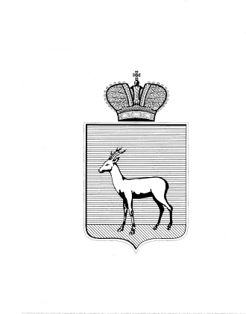
АДМИНИСТРАЦИЯ
ПРОМЫШЛЕННОГО ВНУТРИГОРОДСКОГО РАЙОНА
ГОРОДСКОГО ОКРУГА САМАРА

Решение
____________________№____________________

О выявлении правообладателя ранее учтённого объекта недвижимости

В соответствии с положениями Федерального закона от 06.10.2003 № 131-ФЗ «Об общих принципах организации местного самоуправления в Российской Федерации», Федерального Закона от 30.12.2020 №518-ФЗ «О внесении изменений в отдельные законодательные Российской Федерации», статьи 69.1 Федерального закона от 13.06.2015 года №218-ФЗ «О государственной регистрации недвижимости».
- В отношении ранее учтённого объекта недвижимости, земельного участка с кадастровым номером 63:01:0703002:1019, расположенного по адресу: РФ, Самарская обл., г. Самара, Промышленный район, Просека 7, д. 7, выявлен правообладатель: …персональные данные гражданина…
- Подтверждающие документы: копия свидетельства о праве на наследство по завещанию № 63-01/079265 от 01.08.2007г., решение Промышленного районного суда от 28.02.2006г.
- Настоящее Решение вступает в силу после его подписания.
- Контроль за выполнением настоящего Решения возложить
на Заместителя Главы Промышленного внутригородского района городского округа Самара Свирень А.В.

Глава Промышленного  внутригородского района  городского округа Самара | Д.В. Морозов

